**健康と食生活**

健康な生活を送るには、毎日の食事に気を使う必要があります。

忙しいからといって乱れた食生活になっていませんか？

今回は、あなたの美容と健康をサポートする「サプリメント」についての特集です。

* **食生活を見直してみると・・・**

食生活を見直してみましょう。あなたは、次のチェック項目にいくつ「○」が付きますか？

* 主食、主菜、副菜あわせて、1日30品目を摂っている
* 日常の運動量にあった量の食事を摂っている
* 油は動物性より植物性にしている
* 食塩の量は1日10g以下にしている
* 緑黄色野菜は毎食摂っている
* 野菜や海藻から食物繊維をたくさん摂っている
* カルシウムをたくさん摂っている

「○」が少なかった場合は、できるだけ上記の内容を心掛けて食事をしましょう。

* **サプリメントって？**

「サプリメント」とは、植物などのエキスを利用しやすいように錠剤やカプセルにしたものです。外食が多く、栄養のバランスを考えた食事を摂りづらい現代人の食生活をサポートします。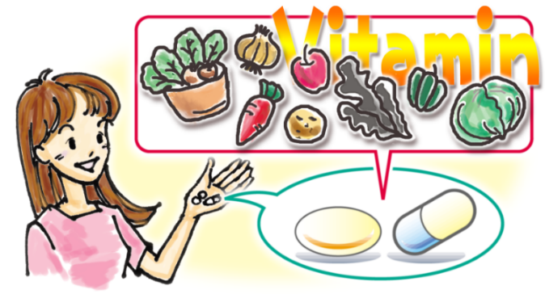

* **ビタミンの種類**

ビタミンは、成長や健康を保つために必要な要素です。体内では作ることができないので食べ物から摂る必要があります。どうしても食べ物から摂ることができない場合は、必要に応じて、足りないビタミンをサプリメントで補いましょう。

* **ビタミンA**

ビタミンAは、レバーや緑黄色野菜などの食品に多く含まれ、視力の低下や肌荒れなどを防ぎます。ただし、摂り過ぎると体内に蓄積してしまい、肝機能障害などを起こす恐れがあるので、注意する必要があります。

成人男性で1日に900μg RAE、成人女性で700μg RAE程度を必要とします。

* **ビタミンB1**

ビタミンB1は、玄米、豚肉、納豆などの食品に多く含まれ、糖質をエネルギーに変え、疲労を回復させる効果があります。また、ストレスを感じたり、イライラしたりするときはビタミンB1を補うことで改善されます。

成人男性で1日に1.4mg、成人女性で1.1mg程度を必要とします。

* **ビタミンB2**

ビタミンB2は、チーズ、干ししいたけ、うなぎなどの食品に多く含まれ、炭水化物や脂肪の代謝を助けます。皮膚や粘膜を保護する効果もあるので、口内炎ができたときなどに摂るとよいでしょう。

成人男性で1日に1.6mg、成人女性で1.2mg程度を必要とします。

* **ビタミンC**

ビタミンCは、キャベツ、レモン、イチゴなどの食品に多く含まれ、コラーゲンの生成を助けます。また、病気やいろいろなストレスへの抵抗力を強める働きのほか、鉄の吸収を良くしたり、シミ・そばかすを緩和したりもします。喫煙をする人は、ビタミンCが不足するので多く補給しましょう。

成人で1日に100mg程度を必要とします。

* **サプリメントの上手な摂り方**

サプリメントはあなたの体質やライフスタイルにあった最適なものを選ぶ必要があります。

健康のためとはいえ、サプリメントは多く摂ればいいというものではありません。必ず摂取量を守るようにしましょう。また、なるべく食べ物から栄養素を摂るようにし、食べ物から摂れなかった栄養素を補うためにサプリメントを利用しましょう。

健康管理に関するご相談窓口

TEL：03-XXXX-XXXX